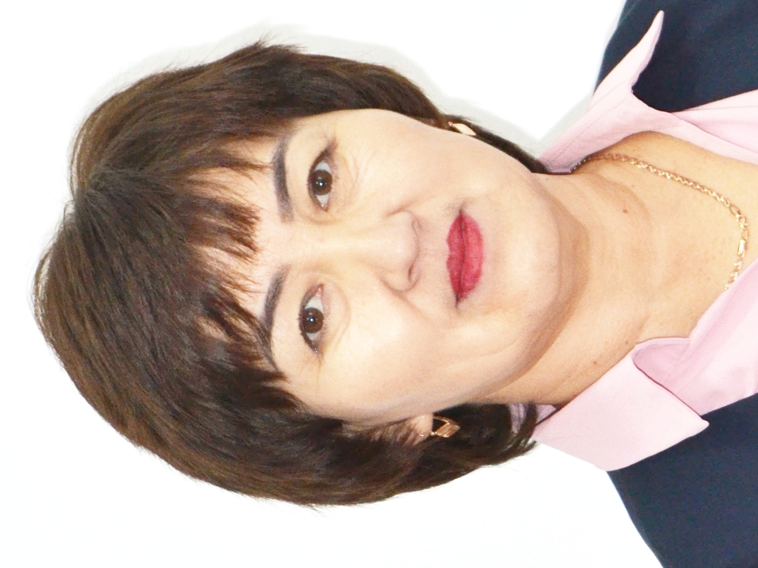

Ақтөбе облысы, Ырғыз ауданы
«Балдырған» бөбекжай – бақшасының
тәрбиешісі ШуленбаеваАлмагул

Тақырыбы: «Жарқыра, жайна Жаңа жыл!»

Әдемі әуен естіліп тұрады.

Би : «Ұлпа қарлар»
(боран мен қатты желдің дыбысы естіледі, мұздан жасалған тақ үстінде ашулы қар ханшайымы отырады)

Қар ханшайымы: Зерігіп кеттім мен мұнда
Жалғыз өзім қашанда
Қар менен мұз борандар
Көңілсізбін мен мұнда
Көмекшілері:
Ханшайымым біз бармыз. Ән айтып, би билеп берейік. Көңіліңізді көтерейік.

Қар ханшайымы: Суықсыңдар сендер тым,
Керек емес бұл маған
Мен қалаймын жылулықты
Шаттық пенен бақытты
- Әкеліңдер, менің сиқырлы айнамды. Әлемде болып жатқан барлық тойлар мен мерекелерді көргім келеді. (көмекшілері жүгіріп үлкен айнаны алып келеді,айнаға қарап тұрып)
- Адамдардың барлығы көңілді, мәз-мәйрам болып жүр, шырша тойын тойламақшы. Олары бола қоймас... Тоқтай тұрыңдар, мында Ақшақарлары орман ішінде адасып жүр екен. Мен алдынан шығып, өзімнің сарайыма алып кетейін. (қарқылдап күліп шығып кетеді)
(Шырша жаны. Шанасын суретіп ортаға Ақшақар шығады )
- А-уу, а-уу, ата Аяз ата. Ой, сәлеметсіңдер ме балалар? Аяз атаны көрмедіңдер ме? Шырша тойын тойлауға бара жатыр едік, адасып қалдым (боранның дыбысы)

Қар ханшайымы:
- Сәлеметсің бе, Ақшақар? Өзің әбден тоңып қалыпсың, мен сені сонау алыстағы керемет жерге алып кетуге келдім. Ол жерде сені ешкім мазаламайды, тек екеуміз өмір сүретін боламыз. Жүр менімен, Ақшақар.
(Екеуі шығып кетеді. Жаңа жыл фанфары ойналады. Ортаға бірінші аққала жүгіріп шығады)

Бірінші аққала: Кел Жаңа жыл, Төрле төрле жеріме
Құт береке боп келгейсің еліме
Үміт артып армандарға аяулы
Шаттығыңа бөлегейсің бізді де.

Кел төрлет, жаңа жылым, құтты жылым
Өзіңді бүкіл елім күтті бүгін
Қарсы алдық сені еңселі еңбекпенен
Жарқырап әне алдымнан шықты күнім .
Ән: ХОРОВОД

(ортаға мәз-майрам болып домаланып билеп, екінші аққала шығады)
Бірінші аққала: - Тоқтай тұр, сен кімсің?
Екінші аққала: - Мен Аққаламын (айналып)
Бірінші аққала: - Мен де аққаламын. Негізі бүгін шырша тойын жүргізу маған бұйырған.
Екінші аққала: - Мен де, жүргізгім келеді . Менің есімім Ольаф (басын иіп) Екеуміз қатты ұқсайды екенбіз.
Бірінші аққала: - Есімің тым қиын екен, сондықтан жәй ғана Аққала екісің. Ал, енді жүргіз.
Екінші аққала: Жаңа жылға арналады жаңа жыр,
Жаңа жылда шақырады бар өмір
Бақыт болып жаңа жылым келді ғой
Құтты болсын, құтты болсын жаңа жыл!
Бірінші аққала: - Сәлеметсіздер ме, Құрметті қонақтар, ата-аналар, кішкентай бүлдіршіндер. Біздің орманға шырша тойына тойлауға қош келдіңіздер! Ең әдемі, биік, тамаша шырша тек біздің орманда өседі. (Екінші аққала дауысты естіп шырша түбіне жасырынып қалады)

Анна:
- Ольаф, Ольаф қайдасың? Жетер енді тығылғаның. Тез шықпасаң ренжіп қаламын (1 аққалаға таңырқап қарап) Сен менің Ольаф досыма қатты ұқсайды екенсің. Ал, сен көрмедің бе? Өзі бойы кішкентай домаланып жатыр.

Бірінші аққала: - Аққала екіні айтамысың, ол әне тығылып отыр.

Анна:
- Шыға ғой, мен сені көріп тұрмын. Өзіңді соншама кішкентаймын деп ойлаймысың.

Екінші аққала:
- Жарайды шығайын, кететін түрің жоқ, мен шырша тойын тойлайын деп, достарыммен бірге жүргенмін.

Анна: - Алақай !Мен де сендермен бірге тойлайыншы өтінемін.

Екі аққала қосылып :
- Жарайды. Шырша тойын бастаймыз. Тойымыздың сәнін келтіретін кім ?

Балалар: Аяз ата, Ақша қар!

Екі аққала қосылып: - Дұрыс айтасыңдар.

Анна: - Олар кімдер? Шыршаға тағы басқа кімдер келеді.?

Бірінші аққала:
- Жылда барлық балалар Аяз ата мен Ақшақарды асыға күтеді. Олар балаларға көптеген сыйлықтар, тәттілер таратады.

Анна: -О -о-о, мына үлкен қорап та Аяз атаныкі ме?

Бірінші аққала:
- Жо-жоқ, ол сиқырлы қорап тиме. Бәрібір аша алмайсың. Көріп тұрмысың 12 –деп жазылып тұр. Демек сағат 12-ге дейін шыршамыздың шамын жағып үлгеруіміз керек. Әйтпесе қорап ашылмай, жаңа жыл тойланбай қалады. Ішінде тосын сый бар.

Анна: - Ендеше не тұрыс, тездетіп Аяз ата мен Ақшақарды шақырайық.

Барлығы бірге: Аяз ата, Ақша қар (2-3 рет қайталайды)
(ентігіп ортаға бауырсақ жүгіріп шығады)

Анна: - Аяз атамысың, балалар Аяз ата ма?

Балалар: -Жоқ, ол Бауырсақ.

Екінші аққала: - Бауырсақ , сен неге сонша жүгіріп келесің?

Бауырсақ: -Аяз ата мен , Ақшақар келмейді. Себебі: Аяз атаны жолда көрдім, Ақшақарды жоғалтып алған. Іздеп жүр. Балалар сендер көрмедіңдер ме? Ақшақар қайда кетті екен?

Бірінші аққала:
- Енді қайттік, шырша тойын қалай бастаймыз . Ақшақарсыз , Аяз атасыз.
Екінші аққала:
-Я,я жаңа ойнап жүріп көргенмін Ақшақарды. Қар ханшайымы алып бара жатқан.

Анна: (нұқып қалып) – Сен де, манадан айтпайсың ба?

Бауырсақ:
- Қар қаншайымы дейсің бе? Ол өте қатыгез, салқын, қорқынышты деп естідім. Ақшақарды қалай құтқарамыз?

Анна:
- Олай демеңдер, ол - менің апам. Оның жаны өте нәзік, жүрегі жұмсақ. Ақшақарды алып кетуінің бір себебі бар шығар. Егер барлығымыз жиналып барсақ, шырша тойына шақырсақ ол барлығын ұмытып кетеді. Ақшақарды босатады.

Бірінші аққала: - Мен достарымды шақырайын, көп боламыз.

Би: «Аққалалар»

(Қасқыр келе жатады қолында гитара, әндетіп)
Мен қасқырмын қасқырмын
Қозы ұрлаймын өрістен
Ұйқым келмейді егерде
Қозы етін жемесем (осы кезде екі құлағы салпиып ит шыға келеді)

Ит: Ей, қасеке, қасеке
Сен де адал емессің
Мен тұрғанда қозы, лақ
Оңайлықпен жемессің
Аф – аф – аф
Жеті қазына бірімін
Қасқыр келсе үремін
Аяз ата мен сізге
Тақпақ айтып беремін;
- Көрдіңдер ме, шырша тойына қалай дайындалғанымды, Аф-аф-аф

Бірінші аққала:
- Барлығың сәнденіп,тақпақ жаттап дайындықпен жиналып жатсыңдар.

Екінші аққала:
- Қасқыр, ит достым шырша тойын тойлауға Ақшақарымыз болмай тұр. Ал, Аяз атамыз оны іздеп жүр. Оларсыз бастай алмаймыз, сағат та 12-ге таяп қалды . (ақылдасып жатады) осы сәтте (әндетіп түлкі келеді, қолында гармошкасы бар)

Түлкі:
- Мм, барлығы шырша тойына менен бұрын келіп қойыпты ғой. Мен бұларды өтірік өлген болып, алдап, бір күлкіге қарық болайын. (түлкі өлген болып тілін шығарып, сұлық жата қалады)

Қасқыр: - Мынауың тірі ме? (гитара мен түртіп көреді)
Түлкі:
- Аа, алдандыңдар ма?(сықылықтап күледі) Барлықтарың аңқаусыңдар. Барлығымызды алдап, қашып кеткен Бауырсақта осында жүр. Шырша тойын тойламай не қылып тұрсыңдар? Әлде мені күтіп тұрсыңдар ма? Мен Аяз атаға тақпақ жаттап келдім.
Ананы да алдадым
Мынаны да алдадым
Мен түлкімін айлакер
Аяз ата сыйлық бер (қолын тосады)

Анна:
- Түлкі сен көп нәрсені білесің ғой, мүмкін Қар ханшайымының қайда тұратынын да білерсің.

Түлкі:
- Сол да сөз ба екен? Оны іздеп әуре болмаңдар, ол өзі –ақ келеді. Қасында көмекшілері бар орман ішін аралайды да жүреді. (Томның музыкасы естіледі) Осы келе жатқан Қар ханшайымы болу керек. (қолында ұрғышы бар Том шығады)

Том:
- Осы жерден Микиді көрмедіңдер ме?
(барлығы бастарын шайқап, жоқ көрмедік дейді)

Том: - Онда мен кеттім, тышқанды іздеймін тауып алсам сазайынын тарттырамын.

Екінші аққала:
- Кел Том, Микиді қуып қайтесің, одан да бізбен бірге шырша тойын тойла. Бүгін мереке ғой. Ашуыңды бас.

Том: - Жарайды. (боранның, желдің дыбысы естіледі)

Ән: «ХОРОВОД»

Қар ханшайымы:
- Мұнда барлығың жиналып алып, не тойламақсыңдар? Тоқтатыңдар! (таяғын жерге бір ұрады)

Анна:
- Апатай, олай демеңіз. Сен де біз бен бірге шырша тойын тойла. Ән салайық, би билейік, көңіліңді көтер. Бізге Ақшақарды қайтар, өтінемін.(барлығы өтінеді)

Қар ханшайымы: - Жарайды, менің жүрегімді жібіттіңдер. Айтқандарың болсын.

Барлығы: - Алақай!

Қар ханшайымы: - Ақшақарда алып келіңдер. (көмекшілері алып келеді)
Би: «Ақшақарлар»
Бірінші аққала:
- Тездетейік, сағат 12-ге дейін шырша шамдары жанбаса, сиқырлы қорапша ашылмай қалады. Ал, біз шырша тойын тойлай алмай қаламыз.

Қар ханшайымы:
- Мен өзімнің сиқырлы таяғыммен шырша шамдарын жағайын.

Барлығы: 1, 2, 3
Қуант бізді, таңырқат,
Шамдарыңды жарқырат!

Барлығы:
- Алақай! (сағат соғылады) сиқырлы қорапша ашылып ішінен Мики шығады.

Бірінші аққала:
- Мики біздің шыршаға қош келдің! Кел, төрлет! Барлығымыз Микиді қарсы алайық.

Анна: - Ендеше Аяз атаны шақырайық.

Барлығы: Аяз ата ,Аяз ата,(2-3)

(Мерекеге Аяз ата мен ескі жыл Доңыз келеді)

Аяз ата: - Құтты болсын балалар
Келген жаңа жылдарың
Алаңдамай өсіңдер
Еркелеп қыз, ұлдарым
Өткен жылы келіп ем
Бәріңді де көріп ем
Жыл өткізіп келем деп
Уәдемді де беріп ем
Ойларың мен бойларың да
Бірдей өсіп қалдыңдар ма
Ал, мен кіммін айтыңдаршы
Мені тани алдыңдар ма?
- Дұрыс айтасыңдар, сендермен бір жыл бойы дос болған Доңызды ертіп келдім. Доңыз жылына рахмет айтып, шығарып салайық. 2019 жыл бәрімізге жаман жыл болған жоқ! Көптеген жетістіктерге жеттік, сүйкімді бүлдіршіндеріміз бір жасқа есейді. Т.б.

Доңыз: - Рахмет, сендерге! Келесі кездескенше сау болыңдар!
(Тб тілектерін сөздерін айтады.)

Ақшақар: - Жаңа жылдарыңыз құтты болсын!
Сүйсіндірер маңайды
Ақшақармын арайлы
Жалт - жұлт еткен жүзімнен
Күміс сәуле тарайды
Ақшақармын аппақпын
Қалай тыныш жатпақпын
Менсіз қыстың сәні жоқ
Әнмін, жырмын, тақпақпын.

Ән: «ХОРОВОД»
Екі аққала:
- Жаңа жылдарыңызбен! Аяз ата, Ақша қар, қош келдіңіздер! Төрлетіңіздер! Сіздерге арнап кішкентай бүлдіршіндеріміздің ән жырлары, билері, тақпақтары бар, қабыл алыңыздар!
Енді кезекті «Жауқазын» тобының бүлдіршіндеріне береміз.

